FORMULARZE SPRAWOZDAŃ Z PROGRAMÓW OCHRONY POWIETRZA (POP).

- Jednostka przekazująca sprawozdanie wypełnia pola zaznaczone w formularzu na zielono. Niektóre z pól wyposażone są w listy rozwijalne, z których wybrać należy gotową odpowiedź.

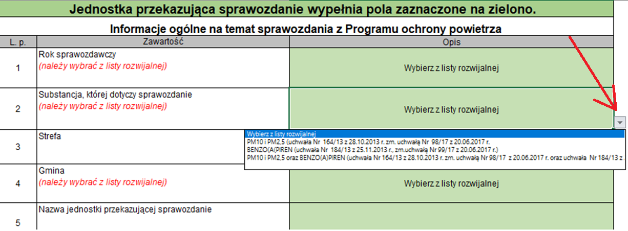

UWAGA!

W arkuszu „Informacje ogólne”, w wierszu 2: „Substancja, której dotyczy sprawozdanie”,
opcję z listy rozwijalnej:

PM10 i PM2,5 (uchwała Nr 164/13 z 28.10.2013 r. zm. uchwałą Nr 98/17 z 20.06.2017 r.

- wybiera tylko gmina Łyse.
opcję z listy rozwijalnej:

BENZO(A(PIREN (uchwała Nr 184/13 z 25.11.2013 r., zm. uchwałą Nr 99/17
z 20.06.2017 r.)

wybierają gminy zestawione poniżej:

- Andrzejewo
- Baranowo
- Baranów
- Belsk Duży
- Bielany
- Błędów
- Bodzanów
- Boguty-Pianki
- Borkowice
- Borowie
- Brańszczyk
- Brok
- Brudzeń Duży
- Bulkowo
- Cegłów
- Celestynów
- Ceranów
- Chlewiska
- Chotcza
- Chynów
- Ciepielów
- Czernice Borowe
- Czerwin
- Czerwińsk nad Wisłą
- Czerwonka
- Czosnów
- Dąbrówka
- Długosiodło
- Dobre
- Domanice
- Dzierzążnia
- Dzierzgowo
- Garbatka-Letnisko
- Garwolin
(gmina wiejska)
- Gąbin Gielniów
- Głowaczów
- Gniewoszów
- Gołymin-Ośrodek
- Gostynin
- Goszczyn
- Goworowo
- Gozdowo
- Górzno
- Gózd
- Grabów nad Pilicą
- Grębków
- Grudusk
- Gzy
- Huszlew
- Iłów
- Iłża
- Jabłonna Lacka
- Jadów
- Jakubów
- Jasieniec
- Jastrząb
- Jastrzębia
- Jednorożec
- Joniec
- Kałuszyn
- Kampinos
- Karniewo
- Kazanów
- Klembów
- Klwów
- Kołbiel
- Korczew
- Korytnica
- Kosów Lacki
- Kotuń
- Krasne
- Krasnosielc
- Krzynowłoga Mała
- Kuczbork-Osada
- Latowicz
- Lelis
- Leoncin
- Leszno
- Lipowiec Kościelny
- Liw
- Lubowidz
- Lutocin
- Łaskarzew
- Łaskarzew
- Łąck
- Maciejowice
- Mała Wieś
- Małkinia Górna
- Miastków Kościelny
- Miedzna
- Mirów
- Młodzieszyn
- Młynarze
- Mochowo
- Mogielnica
- Mokobody
- Mordy
- Mrozy
- Nadarzyn
- Naruszewo
- Nowa Sucha
- Nowe Miasto
- Nowe Miasto
nad Pilicą
- Nowy Duninów
- Nur
- Obryte
- Odrzywół
- Ojrzeń
- Olszanka
- Olszewo-Borki
- Opinogóra Górna
- Orońsko
- Osieck
- Pacyna
- Paprotnia
- Parysów
- Pilawa
- Platerów
- Płoniawy-Bramura
- Pniewy
- Policzna
- Poświętne
- Potworów
- Prażmów
- Promna
- Przasnysz
(gmina wiejska)
- Przesmyki
- Przyłęk
- Przysucha
- Przytyk
- Puszcza Mariańska
- Raciąż
- Raciąż
- Radzanowo
- Radzanów
- Radzanów
- Radziejowice
- Regimin
- Repki
- Rościszewo
- Różan
- Rusinów
- Rybno
- Rząśnik
- Rzeczniów
- Rzekuń
- Rzewnie
- Sabnie
- Sadowne
- Sanniki
- Sarnaki
- Serock
- Sieciechów
- Siemiątkowo
- Siennica
- Sienno
- Sierpc
(gmina wiejska)
- Skaryszew
- Skórzec
- Słubice
- Słupno
- Sobienie-Jeziory
- Sochocin
- Sokołów Podlaski (gmina wiejska)
- Solec nad Wisłą
- Somianka
- Sońsk
- Stara Biała
- Stara Błotnica
- Stara Kornica
- Staroźreby
- Stary Lubotyń
- Sterdyń
- Stoczek
- Strachówka
- Stromiec
- Strzegowo
- Stupsk
- Suchożebry
- Sypniewo
- Szczawin Kościelny
- Szczutowo
- Szelków
- Szreńsk
- Szulborze Wielkie
- Szydłowo
- Świercze
- Tarczyn
- Tczów
- Trojanów
- Troszyn
- Wąsewo
- Wieczfnia Kościelna
- Wieniawa
- Wierzbica
- Wierzbno
- Wilga
- Winnica
- Wiskitki
- Wiśniew
- Wiśniewo
- Wodynie
- Wolanów
- Wyszogród
- Wyśmierzyce
- Zabrodzie
- Załuski
- Zaręby Kościelne
- Zatory
- Zawidz
- Zbuczyn
- Żabia Wola
- Żelechów

opcję z listy rozwijalnej:

PM10 i PM2,5 oraz BENZO(A)PIREN (uchwała Nr 164/13 z 28.10.2013 r. zm. uchwałą Nr 98/17 z 20.06.2017 r. oraz uchwała Nr 184/13 z 25.11.2013 r. zm. uchwałą Nr 99/17 z 20.06.2017 r.)

wybierają gminy zestawione poniżej:

- Baboszewo
- Białobrzegi
- Bielsk
- Bieżuń
- Błonie
- Brwinów
- Ciechanów
(gmina wiejska)
- Ciechanów
(gmina miejska)
- Dębe Wielkie
- Drobin
- Garwolin
(gmina miejska)
- Glinojeck
- Gostynin
(gmina miejska)
- Góra Kalwaria
- Grodzisk Mazowiecki
- Grójec
- Halinów
- Izabelin
- Jabłonna
- Jaktorów
- Jedlińsk
- Jedlnia-Letnisko
- Józefów
- Kadzidło
- Karczew
- Kobyłka
- Konstancin-Jeziorna
- Kowala
- Kozienice
- Legionowo
- Lesznowola
- Lipsko
- Łochów
- Łomianki
- Łosice
- Łyse
- Magnuszew
- Maków Mazowiecki
- Marki
- Michałowice
- Milanówek
- Mińsk Mazowiecki (gmina wiejska)
- Mińsk Mazowiecki (gmina miejska)
- Mława
- Mszczonów
- Nasielsk
- Nieporęt
- Nowy Dwór Mazowiecki
- Ostrołęka
- Ostrów Mazowiecka (gmina wiejska)
- Ostrów Mazowiecka (gmina miejska)
- Otwock
- Ożarów Mazowiecki
- Piaseczno
- Piastów
- Pionki
(gmina wiejska)
- Pionki
(gmina miejska)
- Płońsk
(gmina wiejska)
- Płońsk
(gmina miejska)
- Płock
(gmina miejska)
- Podkowa Leśna
- Pokrzywnica
- Pomiechówek
- Pruszków
- Przasnysz
(gmina miejska)
- Pułtusk
- Radom
(gmina miejska)
- Radzymin
- Raszyn
- Siedlce
(gmina miejska)
- Siedlce
(gmina wiejska)
- Sierpc
(gmina miejska)
- Sobolew
- Sochaczew
(gmina wiejska)
- Sochaczew
(gmina miejska)
- Sokołów Podlaski (gmina miejska)
- Stanisławów
- Stare Babice
- Sulejówek
- Szydłowiec
- Teresin
- Tłuszcz
- Warka
- Warszawa
- Węgrów
- Wiązowna
- Wieliszew
- Wołomin
- Wyszków
- Zakroczym
- Zakrzew
- Ząbki
- Zielonka
- Zwoleń
- Żuromin

- Każda zakładka formularza sprawozdawczego dedykowana jest pojedynczemu działaniu naprawczemu określonemu w POP
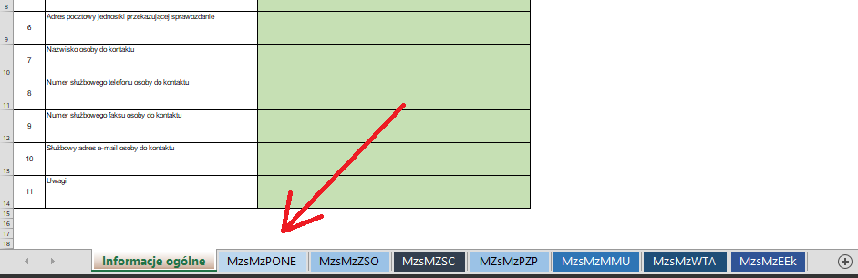
- W poszczególnych wierszach wymagających uzupełnienia, na czerwono umieszczone zostały wytyczne i podpowiedzi.
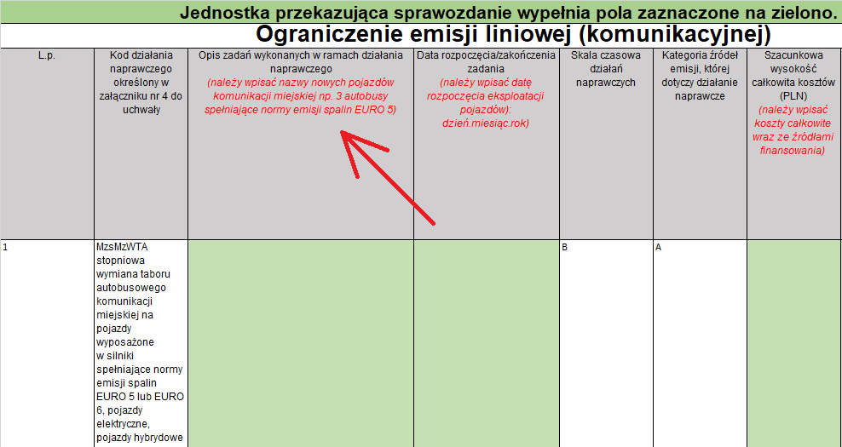

- Formularze, w których określone są działania naprawcze bezpośrednio wpływające na redukcję emisji, wyposażone zostały w pola zaznaczone na biało, w których automatycznie (po wpisaniu wartości w pola zielone) wyznaczany jest efekt ekologiczny.
